1. feladatlap: A mi világunk – a részecskék világa

Módszertani útmutató

1. Téma: Az anyag részecskemodellje

2. Felhasználás: 7. osztály, 45 perces tanóra

3. Szükséges előzetes ismeretek:
- Az anyag részecsketermészete.
- A hosszúság, az idő és a hőmérséklet mérése, mértékegységeik és átváltásuk.
- Halmazállapotok.
- Számtani átlag.

4. Célok:
- A részecskemodell alkalmazása a különböző halmazállapotok esetében.
- A diffúzió fogalmának előkészítése/bevezetése (a hétköznapi sebességfogalom kiterjesztése).
- A hőmérséklet és a részecskék sebessége közötti összefüggés felismerése.
- Az atomok és molekulák golyómodellje bevezetésének előkészítése.
- A számtani közép (átlag) számításának alkalmazása.
- A mértékegységekkel végzett műveletek gyakorlása.
- A mérési hiba fogalmának bevezetése.
- A csoportmunka gyakorlása.

5. Tananyag:
- Ismeret szint:
  - Minden anyag részecskékből áll.
  - A részecskék állandóan mozognak.
  - A részecskéket nagyon apró, kemény golyókkal modellezhetjük.
- Megértés szint:
  - A modell nem azonos a valósággal, ahhoz csak bizonyos szempont(ok) szerint hasonlít.
  - A modell haszna, hogy az alapján bizonyos tulajdonságok, illetve események megmagyarázhatók és megjósolhatók.
  - A halmazállapotok jellemzőit a részecskemodell így magyarázza:
    - a gázokban a részecskék
      - távol vannak egymástól, ezért a gázok összenyomhatók;
      - szabadon és rendezetlenül mozognak, ezért a gázok fölveszik az edény alakját;
      - gyakran ütköznek egymással, valamint az edény falával, ezért (ha a gáz nem áramlik) a részecskék sokkal lassabban jutnak el a tér egyik pontjáról a másikra, mint azt a gyors mozgásuk alapján várnánk.
    - a folyadékokban a részecskék
      - közel vannak egymáshoz, ezért a folyadékok (gyakorlatilag) összenyomhatatlanok;
      - elgördülhetnek egymáson, ezért a folyadékok fölveszik az edény alakját.
    - a szilárd anyagokban a részecskék
      - közel vannak egymáshoz, ezért a szilárd anyagok (gyakorlatilag) összenyomhatatlanok;
      - csak rezegni tudnak egy adott pont körül, ezért a szilárd anyagoknak saját alakjuk van.
  - Magasabb hőmérsékleten a részecskék gyorsabban mozognak (ha az egyéb körülmények azonosak).
  - A részecskék különbözhetnek a méretük/tömegük szerint, így a mozgásuk gyorsasága/sebessége emiatt is különböző lehet.
- Alkalmazás szint: a részecskemodell alapján a részecskék mozgásának értelmezése
  - a különböző halmazállapotokban;
  - a különböző hőmérsékleteken.
- Magasabb rendű műveletek:
  - a részecskemodell használata komplex természettudományos problémamegoldáshoz;
  - az egyszerű részecskemodell korlátainak felismerése.

6. Módszertani megfontolások:
- A „diffúzió” szó a feladatlapban nem szerepel, de használata a magyarázatokat rövidítené. Ezért a tanárnak kell eldöntenie, alkalmazza-e ezt az adott tanulócsoportban (és ha igen, akkor az órán definiálnia kell a fogalmat).
- A sebesség fogalmának bevezetése ügyében egyeztetni kell a tanulócsoport fizikatanárával. A hétköznapi sebességfogalomra (pl. az autó sebessége 50 km/óra) mindenképp lehet építeni.
- A hőmérséklet és a (kinetikus) energia kapcsolatának bevezetését a feladatlap csak előkészíti.
- A részecskék különbözőségére itt még csak a különböző sebességükből kikövetkeztethető különböző méretük/tömegük utal [ld. az 5. a) házi feladat megoldását]. Ez előkészíti a golyómodell bevezetését, amely már különböző színű és méretű golyókkal modellezi a különböző elemek atomjait.
- A feladatlap kitöltését követő órán, a házi feladat megoldásának ellenőrzése után össze kell foglalni a legfontosabb tanulságokat:
  - A gázokban és a folyadékokban a részecskék haladó mozgást végeznek (a szilárd anyagokban pedig csak rezegnek egy adott pont körül).
  - A gázokban a haladó mozgás gyorsabb, mint a folyadékokban, mert a részecskék ritkábban helyezkednek el és közöttük nincs semmi.
  - Magasabb hőmérsékleten gyorsabban haladhatnak a részecskék.
  - A gázok részecskéi nagyon gyorsan mozognak, de az ütközések miatt a haladási sebességük ennél jóval kisebb.
  - A gázok részecskéi nem egyformák, ezért különböző az ütközések közötti sebességük és a haladási (diffúzió)sebességük is.
7. Technikai segédlet:
- Anyagok és eszközök
- A levegőben történő diffúzió méréséhez:
  - fújós dezodor (vagy folyékony kölni/parfüm és egy kis edény, amibe kiönthető)
  - mérőszalag (min. 8 m, lehetőleg csoportonként 1 db)
  - stopperek (mobiltelefonok).
- A folyadékban történő diffúzió méréséhez:
  - csapvíz
  - tojásfesték vagy ruhafesték
  - 1 db (kb. 1 literes) konyhai kancsó vagy mérőedény a hideg víznek
  - elektromos vízforraló (kb. 1 literes) a meleg víznek
  - csoportonként 1 db műanyag tálka vagy kiürült és kitisztított műanyag doboz, esetleg Petri csésze vagy kristályosítótál
  - csoportonként 1 db cseppentő vagy műanyag Pasteur pipetta vagy 1 db cseppentős (kiürült és kitisztított) gyógyszeres üveg a festékoldatnak
  - csoportonként 1 db vonalzó
  - csoportonként 1 db alkoholos filctoll a kísérlettervező osztályokban (3. típusú feladatlap)
  - stopperek (mobiltelefonok)
  - hulladékgyűjtő(k).
- Előkészítés
- A feladatlap megoldása előtti valamelyik órán meg kell kérdezni a tanulókat, hogy végeztek-e már csoportmunkát. Ha nem, akkor célszerű ennek elveit és szabályait ismertetni
- Ki kell próbálni azt is, hogy mennyire rutinosan végzik a tanulók a számtani átlag számítását és a mértékegységek átváltását. Ha nem megy jól, akkor ezeket gyakoroltatni kell. (Akár házi feladatként is kaphatnak azokhoz a számításokhoz hasonló példákat, amelyeket majd a tanulókísérletes órán meg kell oldaniuk.) Ez remélhetőleg segít abban, hogy a feladatlap kísérleteit minden csoport be tudja fejezni a tanórán.
- Célszerű a diákokat az előző órán megkérni arra, hogy azon a napon, amikor a jelen tanulókísérletes feladatlapot megoldják, lehetőleg ne használjanak sok és erős illatú dezodort.
- Az osztály (tanulócsoport) minden tagja számára ki kell nyomtatni az előzetes beosztásnak megfelelő típusú feladatlapot (a piros betűs szöveg törlése után) és 1 példányban a tanári változatot is.
- A folyadékban történő diffúzió méréséhez csoportonként 0,5 cm³ festékoldatot kell készíteni a következő módon: 1 cm³ csapvízben kb. 1 rizsszemnyi tojásfestéket vagy ruhafestéket kell feloldani. (Ha kipróbáláskor nem tűnik elég töménynek a festékoldat, akkor még egy kis festéket kell oldani benne.) A festékoldat egy-egy cseppentőbe vagy Pasteur pipettába felszívva, esetleg egy-egy cseppentős üvegben adható ki a csoportoknak. A festékoldat készítéséhez pl. az alábbi fényképeken látható tojásfesték, ill. ruhafesték is használható:

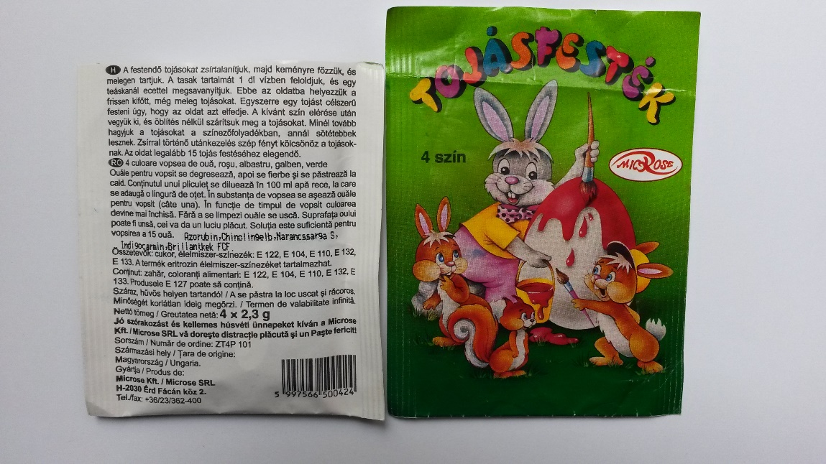

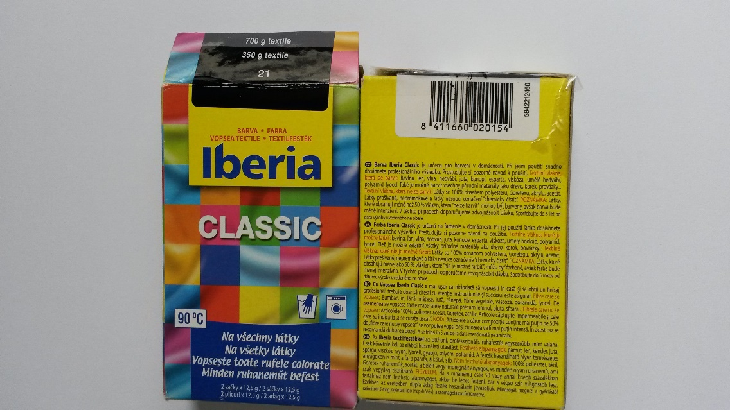

- A receptszerű kísérletet végző osztályokban (1. és 2. típusú feladatlap) minden csoport számára az alábbi fényképen látható módon kell végezni az előkészítést. Ehhez előre meg kell rajzolni alkoholos filctollal a műanyag tálka vagy doboz aljára 3 koncentrikus kört. Célszerű a legbelső (1.) kört 2 cm átmérőjűnek rajzolni, mert kb. ekkorára terjed szét a becsöppentéskor a festékcsepp a meleg vízben. Ha a 2. kör átmérője 4 cm, a 3. köré pedig 6 cm, akkor egyszerű a számolás, mert az 1. és a 2. kör sugarának a különbsége pont 1 cm, és ugyanennyi a 2. és 3. kör sugarának különbsége is. Könnyebb megrajzolni a koncentrikus köröket, ha a tálka közepére tett „X” jeltől mind a négy irányba rendre megjelöljük egy-egy ponttal az 1 cm, 2 cm és 3 cm távolságot. Majd egy-egy alkalmas átmérőjű, kör alaprajzú tárgyat a négy (az „X” jeltől azonos távolságra lévő) pont közé illesztve rajzoljuk meg az alkoholos filctollal az egyes köröket. Ha nem találunk megfelelő átmérőjű, kör alaprajzú tárgyakat, akkor természetesen lehet körzővel kartonpapírra 2 cm, 4 cm és 6 cm átmérőjű köröket rajzolni, majd kivágni, és azokat használni sablonként. Lehet nagyobb tálkába több, vagy nagyobb kört is rajzolni, de akkor a mérés időigényesebb lesz. Ha rendelkezésre állnak átlátszó üvegedények (Petri-csésze vagy kristályosítótál), akkor papírra egyszer megrajzolt, majd a csoportok számának megfelelő példányban fénymásolt lapokon is alájuk lehet tenni a koncentrikus köröket mutató ábrát.
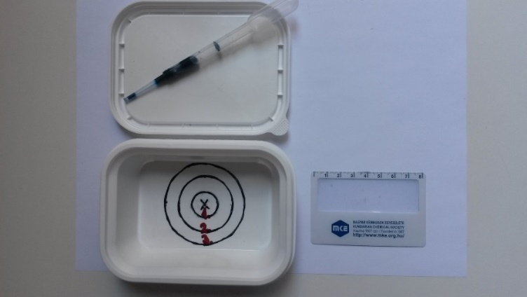

- A kísérlettervező osztályokban (3. típusú feladatlap) minden csoport számára az alábbi fényképen látható módon lehet végezni az előkészítést. Ezekben az esetekben természetesen nem szabad előzetesen rajzot készíteni a tálkákba, hiszen a tanulóknak kell kitalálni, hogyan hasonlítják össze a hideg és a meleg vízben a részecskék mozgásának a gyorsaságát.
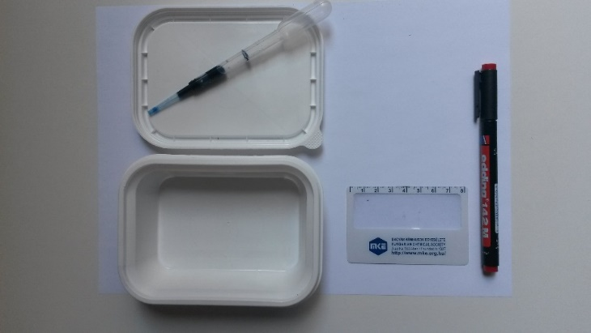

- Az 1 literes edénybe hideg csapvizet kell készíteni.
- A vízforralóban fel kell forralni kb. 1 liter csapvizet, ami a kísérlet idejéig valamennyit hűl. Például ilyen körülmények között kb. 1 liter forró víz a tapasztalatok alapján 15-20 perc alatt hűl le kb. 70-80 °C-ra. A tálkákba kiöntve a víz hőmérséklete már csak kb. 60-70 °C. Az 5 perc várakozás alatt tovább hűl a víz, kb. 50-60 °C-ra, majd a kísérlet végére már csak kb. 45-50 °C a hőmérséklete. Ennél sokkal melegebb vizet nem érdemes használni, mert akkor a festék szétterjedése pillanatszerű lehet, és nem mérhető meg az adott távolság megtételéhez szükséges idő. Kevésbé meleg víz esetén viszont tovább tart a kísérlet, és nem biztos, hogy elég meggyőző lesz a különbség a hideg és a meleg vízben mért időtartamok között.

- Balesetvédelem
  - Ügyelni kell arra, hogy a forró víz nehogy égési sebeket okozzon. Mire a diákok dolgoznak vele, a víz ne legyen melegebb, mint kb. 60-70 °C.

- Hulladékkezelés
  - A keletkező hulladék veszélytelen, ezért konyhai mosogatóba is kiönthető.

A mi világunk – a részecskék világa (1. típus: receptszerű változat)

Minden anyag részecskékből áll, és a részecskék állandóan mozognak. Most azt fogjátok vizsgálni, mitől függ, hogy mennyire gyorsan haladhatnak a részecskék a gázokban és a folyadékokban. (A szilárd anyagokban ugyanis csak rezeghetnek.) A tapasztalataitokat az anyag részecskemodellje segítségével fogjátok megmagyarázni.

1. Kísérlet: a) Mérjétek meg, mennyi idő alatt jutnak el hozzátok az illatszer részecskéi, miután a tanári asztalnál
kifújtuk/kiöntöttük. A csoportotok tagjai által mért időtartamok átlaga: ……………………………………………………perc.
1. b) Mérjétek meg, hogy átlagosan mekkora távolságra ül a csoportotok a tanári asztaltól: kb. …………………… m.
1. c) Kb. hány méterre jutottak az illatszer részecskéi 1 perc alatt? … méterre, a haladási sebességük: …… m/perc.
1. d) Mit gondoltok, miért nem ugyanakkora haladási sebességeket kaptak az osztályban a különböző csoportok?
……………………………………………………………………………………………….................................................................................
1. e) Az oxigéngáz egy részecskéje 1 másodperc alatt kb. 500 métert tesz meg. Ti mégis azt mértétek, hogy 1 perc alatt is csak pár métert haladtak a levegőben a részecskék. Vajon miért?
…………………………………………………………………………………………………………………………………………………………………………….
2. Kísérlet: Öntsetek a műanyag tálkába hideg csapvizet. Várjatok kb. 5 percig, amíg a folyadék megnyugszik, és közben ne mozgassátok! Utána a víz felszínéhez közel, az „X” jel fölé csöppentsetek bele 1 csepp festékoldatot és jegyezzétek föl, mi történik. Magyarázzátok is meg, amit láttatok.
Tapasztalat:………………………………………………………………………………………………………………………………………………………….
Magyarázat:…………………………………………………………………………………………………………………………………………………………
3. Kísérlet: Öntsetek a tálkába kb. 1 cm magasságban hideg vizet. Várjatok kb. 5 percet, amíg megnyugszik a folyadék. Csöppentsetek az „X” jel fölé 1 csepp festékoldatot. Amikor a festékfolt széle eléri a tálka alján lévő ábrán a legbelső (1.) kört, indítsátok el a stoppert. Mérjétek meg azt az időtartamot, amíg a festék részecskéi elérik a 2. kört, majd utána azt, amíg elérik a 3. kört. Ismételjétek meg a kísérletet meleg vízzel. Vonalzóval mérjétek meg az. 1. és a 2. kör közötti, majd a 2. és a 3. kör közötti távolságot.
Tapasztalatok: | Idő | Távolság | Haladás sebessége
Hideg víz, 1.-2. kör között | ……. másodperc = …... perc | …… cm | …… cm/perc
Hideg víz, 2.-3. kör között | ……. másodperc = …... perc | …… cm | …… cm/perc
Meleg víz, 1.-2. kör között | ……. másodperc = …... perc | …… cm | …… cm/perc
Meleg víz, 2.-3. kör között | ……. másodperc = …... perc | …… cm | …… cm/perc
A részecskék osztályszinten átlagolt haladási sebessége a hideg vízben az 1. és a 2. kör között …………..… cm/perc.
A részecskék osztályszinten átlagolt haladási sebessége a meleg vízben az 1. és a 2. kör között …………… cm/perc.
Magyarázat: Húzd alá a megfelelő szót! A részecskék a meleg vízben kisebb/nagyobb sebességgel haladnak, mint
a hideg vízben, mert …………………………………...............................................................................................................
Mit gondoltok, miért mértek az osztály különböző csoportjai azonos körülmények között (pl. a hideg vízben) különböző értékeket a részecskék haladási sebességére?
……………………………………………………………………………………………………………………………………………………………………………
4. A kísérletek szerint levegőben vagy vízben jutnak nagyobb távolságra a részecskék? Mi ennek az oka?
……………………………………………………………………………………………….................................................................................
5. Házi feladat: a) Adott hőmérsékleten a részecskék az oxigéngázban 461 m/s, a nitrogéngázban 492 m/s, a hidrogéngázban 1844 m/s átlagos sebességgel repülnek az ütközések közötti időben. Mire következtetsz ebből?
……………………………………………………………………………………………….................................................................................
b) Készíts egy olyan rajzot a füzetedbe vagy ennek a feladatlapnak a hátoldalára, amelyeken nyilakkal jelölöd, hogy milyen útvonalon juthat el egy kis körrel ábrázolt részecske egy gázban az edény egyik falától a másikig.
A mi világunk – a részecskék világa (2. típus: receptszerű változat + elméleti problémamegoldás)

Minden anyag részecskékből áll, és a részecskék állandóan mozognak. Most azt fogjátok vizsgálni, mitől függ, hogy mennyire gyorsan haladhatnak a részecskék a gázokban és a folyadékokban. (A szilárd anyagokban ugyanis csak rezeghetnek.) A tapasztalataitokat az anyag részecskemodellje segítségével fogjátok megmagyarázni.

1. Kísérlet: a) Mérjétek meg, mennyi idő alatt jutnak el hozzátok az illatszer részecskéi, miután a tanári asztalnál
kifújtuk/kiöntöttük. A csoportotok tagjai által mért időtartamok átlaga: ……………………………………………………perc.
1. b) Mérjétek meg, hogy átlagosan mekkora távolságra ül a csoportotok a tanári asztaltól: kb. …………………… m.
1. c) Kb. hány méterre jutottak az illatszer részecskéi 1 perc alatt? … méterre, a haladási sebességük: …… m/perc.
1. d) Mit gondoltok, miért nem ugyanakkora haladási sebességeket kaptak az osztályban a különböző csoportok?
……………………………………………………………………………………………….................................................................................
1. e) Az oxigéngáz egy részecskéje 1 másodperc alatt kb. 500 métert tesz meg. Ti mégis azt mértétek, hogy 1 perc alatt is csak pár métert haladtak a levegőben a részecskék. Vajon miért?
…………………………………………………………………………………………………………………………………………………………………………….
2. Kísérlet: Öntsetek a műanyag tálkába hideg csapvizet. Várjatok kb. 5 percig, amíg a folyadék megnyugszik, és közben ne mozgassátok! Utána a víz felszínéhez közel, az „X” jel fölé csöppentsetek bele 1 csepp festékoldatot és jegyezzétek föl, mi történik. Magyarázzátok is meg, amit láttatok.
Tapasztalat:………………………………………………………………………………………………………………………………………………………….
Magyarázat:…………………………………………………………………………………………………………………………………………………………
3. Kísérlet: Öntsetek a tálkába kb. 1 cm magasságban hideg vizet. Várjatok kb. 5 percet, amíg megnyugszik a folyadék. Csöppentsetek az „X” jel fölé 1 csepp festékoldatot. Amikor a festékfolt széle eléri a tálka alján lévő ábrán a legbelső (1.) kört, indítsátok el a stoppert. Mérjétek meg azt az időtartamot, amíg a festék részecskéi elérik a 2. kört, majd utána azt, amíg elérik a 3. kört. Ismételjétek meg a kísérletet meleg vízzel. Vonalzóval mérjétek meg az. 1. és a 2. kör közötti, majd a 2. és a 3. kör közötti távolságot.
Tapasztalatok: | Idő | Távolság | Haladás sebessége
Hideg víz, 1.-2. kör között | ……. másodperc = …... perc | …… cm | …… cm/perc
Hideg víz, 2.-3. kör között | ……. másodperc = …... perc | …… cm | …… cm/perc
Meleg víz, 1.-2. kör között | ……. másodperc = …... perc | …… cm | …… cm/perc
Meleg víz, 2.-3. kör között | ……. másodperc = …... perc | …… cm | …… cm/perc
A részecskék osztályszinten átlagolt haladási sebessége a hideg vízben az 1. és a 2. kör között …………..… cm/perc.
A részecskék osztályszinten átlagolt haladási sebessége a meleg vízben az 1. és a 2. kör között …………… cm/perc.
Magyarázat: Húzd alá a megfelelő szót! A részecskék a meleg vízben kisebb/nagyobb sebességgel haladnak, mint
a hideg vízben, mert …………………………………...............................................................................................................
Mit gondoltok, miért mértek az osztály különböző csoportjai azonos körülmények között (pl. a hideg vízben) különböző értékeket a részecskék haladási sebességére?
……………………………………………………………………………………………………………………………………………………………………………
4. A kísérletek szerint levegőben vagy vízben jutnak nagyobb távolságra a részecskék? Mi ennek az oka?
……………………………………………………………………………………………….................................................................................
5. Házi feladat: a) Adott hőmérsékleten a részecskék az oxigéngázban 461 m/s, a nitrogéngázban 492 m/s, a hidrogéngázban 1844 m/s átlagos sebességgel repülnek az ütközések közötti időben. Mire következtetsz ebből?
……………………………………………………………………………………………….................................................................................
b) Készíts egy olyan rajzot a füzetedbe vagy ennek a feladatlapnak a hátoldalára, amelyeken nyilakkal jelölöd, hogy milyen útvonalon juthat el egy kis körrel ábrázolt részecske egy gázban az edény egyik falától a másikig.
c) Tegyük fel, hogy ismersz egy módszert arra, hogy megjelöld a víz részecskéit. Akkor milyen kísérlettel lehetne bizonyítani azt, hogy magasabb hőmérsékleten nem csak a festék részecskéi mozognak gyorsabban, hanem a víz részecskéi is? Írd le a kísérlet tervét.
……………………………………………………………………………………………….................................................................................
……………………………………………………………………………………………….................................................................................
……………………………………………………………………………………………….................................................................................
……………………………………………………………………………………………….................................................................................
d) Milyen kísérlettel lehetne bizonyítani, hogy a meleg levegőben gyorsabban haladnak a részecskék, mint hideg levegőben? Írd le, pontosan hogyan készítenéd elő a gyakorlatban, és hogyan végeznéd el a kísérletet.
……………………………………………………………………………………………….................................................................................
……………………………………………………………………………………………….................................................................................
……………………………………………………………………………………………….................................................................................
……………………………………………………………………………………………….................................................................................
……………………………………………………………………………………………….................................................................................
……………………………………………………………………………………………….................................................................................
……………………………………………………………………………………………….................................................................................
……………………………………………………………………………………………….................................................................................

A mi világunk – a részecskék világa (3. típus: kísérlettervező változat)

Minden anyag részecskékből áll, és a részecskék állandóan mozognak. Most azt fogjátok vizsgálni, mitől függ, hogy mennyire gyorsan haladhatnak a részecskék a gázokban és a folyadékokban. (A szilárd anyagokban ugyanis csak rezeghetnek.) A tapasztalataitokat az anyag részecskemodellje segítségével fogjátok megmagyarázni.

1. Kísérlet: a) Mérjétek meg, mennyi idő alatt jutnak el hozzátok az illatszer részecskéi, miután a tanári asztalnál
kifújtuk/kiöntöttük. A csoportotok tagjai által mért időtartamok átlaga: ……………………………………………………perc.
1. b) Mérjétek meg, hogy átlagosan mekkora távolságra ül a csoportotok a tanári asztaltól: kb. …………………… m.
1. c) Kb. hány méterre jutottak az illatszer részecskéi 1 perc alatt? … méterre, a haladási sebességük: …… m/perc.
1. d) Mit gondoltok, miért nem ugyanakkora haladási sebességeket kaptak az osztályban a különböző csoportok?
……………………………………………………………………………………………….................................................................................
1. e) Az oxigéngáz egy részecskéje 1 másodperc alatt kb. 500 métert tesz meg. Ti mégis azt mértétek, hogy 1 perc alatt is csak pár métert haladtak a levegőben a részecskék. Vajon miért?
…………………………………………………………………………………………………………………………………………………………………………….
2. Kísérlet: Öntsetek a műanyag tálkába hideg csapvizet. Várjatok kb. 5 percig, amíg a folyadék megnyugszik, és közben ne mozgassátok! Utána a víz felszínéhez közel, az „X” jel fölé csöppentsetek bele 1 csepp festékoldatot és jegyezzétek föl, mi történik. Magyarázzátok is meg, amit láttatok.
Tapasztalat:………………………………………………………………………………………………………………………………………………………….
Magyarázat:…………………………………………………………………………………………………………………………………………………………

3. Kísérlet: Tervezzetek és végezzetek el egy olyan kísérletet, amellyel megméritek, hogy a hideg vagy a meleg vízben mozognak-e gyorsabban a részecskék. Használható eszközök és anyagok: hideg és meleg csapvíz, festékoldat, műanyag tálka, cseppentő, vonalzó, alkoholos filctoll, stopperek (mobiltelefonon).
A kísérlet terve: ……………………………………………………………………………………………………………………………………………………
…………………………………………………………………………………………………………………………………………………………………………….
…………………………………………………………………………………………………………………………………………………………………………….
…………………………………………………………………………………………………………………………………………………………………………….
Tapasztalat: …………………………………………………………………………………………………………………………………………………………
…………………………………………………………………………………………………………………………………………………………………………….
A részecskék osztályszinten átlagolt haladási sebessége a hideg vízben ……………………………………………..… cm/perc.
A részecskék osztályszinten átlagolt haladási sebessége a meleg vízben ……………………………………….……… cm/perc.
Magyarázat: Húzd alá a megfelelő szót! A részecskék a meleg vízben kisebb/nagyobb sebességgel haladnak, mint
a hideg vízben, mert …………………………………...............................................................................................................
Mit gondoltok, miért mértek az osztály különböző csoportjai azonos körülmények között (pl. a hideg vízben) különböző értékeket a részecskék haladási sebességére?
……………………………………………………………………………………………………………………………………………………………………………
4. A kísérletek szerint levegőben vagy vízben jutnak nagyobb távolságra a részecskék? Mi ennek az oka?
……………………………………………………………………………………………….................................................................................
5. Házi feladat: a) Adott hőmérsékleten a részecskék az oxigéngázban 461 m/s, a nitrogéngázban 492 m/s, a hidrogéngázban 1844 m/s átlagos sebességgel repülnek az ütközések közötti időben. Mire következtetsz ebből?
……………………………………………………………………………………………….................................................................................
b) Készíts egy olyan rajzot a füzetedbe vagy ennek a feladatlapnak a hátoldalára, amelyeken nyilakkal jelölöd, hogy milyen útvonalon juthat el egy kis körrel ábrázolt részecske egy gázban az edény egyik falától a másikig.
A mi világunk – a részecskék világa (tanári változat)

Minden anyag részecskékből áll, és a részecskék állandóan mozognak. Most azt fogjátok vizsgálni, mitől függ, hogy mennyire gyorsan haladhatnak a részecskék a gázokban és a folyadékokban. (A szilárd anyagokban ugyanis csak rezeghetnek.) A tapasztalataitokat az anyag részecskemodellje segítségével fogjátok megmagyarázni.
Megjegyzések:
- A tanulók által beírandó vagy kiválasztott helyes ill. lehetséges válaszokat aláhúzással jelöljük.
- Az 1. kísérlet a következő gondolatokkal vezethető be: „Biztosan megfigyeltétek már, hogy ha a konyhában sül a hús vagy valahol kinyitnak egy parfümös üveget, akkor egy másik helyiségben (a nyitott ajtón keresztül) nem azonnal, hanem csak egy idő múlva érezzük meg az illatukat. Ennek az az oka, hogy a szagokat okozó részecskéknek el kell jutniuk a szag keletkezési helyétől az orrunkig. Most azt fogjuk vizsgálni, milyen gyorsan haladhatnak ennek az illatszernek/dezodornak a részecskéi a körülöttünk lévő levegőben.”
- Célszerű nagyon erős (de nem bántó szagú) illatszert (parfümöt, kölnit vagy dezodort) használni, és elég sokat is belőle ahhoz, hogy biztosan eljusson az illat az osztály legtávolabbi sarkába is. (A dezodort természetesen nem a diákok irányába kell fújni, hanem fölfelé.)
- Lehetne valamilyen intenzív szagú vegyszert (pl. tömény ammóniaoldatot) is használni a kísérlethez. Azonban egyrészt jó lenne, ha a kémia szóról nem az jutna rögtön minden diák eszébe, hogy az „büdös”. Másrészt szerencsés volna ilyen módon is összekapcsolni a kémiát a hétköznapi élményekkel (azaz „kontextusba helyezni”). Harmadrészt pl. az ammónia mérgező (noha a szaga nagyon intenzív, és a szükséges koncentrációban nyilván nem okoz egészségkárosodást).
- Törekedni kell arra, hogy a közegben a mérés ideje alatt a lehető legkevesebb makroszkopikus mozgás (áramlás, turbulencia) legyen. A nyílászárók legyenek zárva és föl kell hívni a diákok figyelmét arra, hogy lehetőleg ne mocorogjanak a mérés közben.

1. Kísérlet: a) Mérjétek meg, mennyi idő alatt jutnak el hozzátok az illatszer részecskéi, miután a tanári asztalnál kifújtuk/kiöntöttük.

Válasz:
Egy csoport tagjai által mért időtartamok átlaga: pl. kb. 2,5 perc.
Megjegyzések:
- A méréshez stopperóra vagy a mobiltelefonokon lévő stopperóra funkció egyaránt használható. Ha a tanulók nem ismerik a használatukat, akkor a mérés előtt be kell azt mutatni. Fontos, hogy a kétszeri leolvasás esetén tudják, hogy két szakasz együttes idejét látják, vagy a másodszor leolvasott érték csak a 2. szakasz eredménye.
- Azért szükséges egy átlagos értéket megadni, mert a csoportban a különböző tanulók különböző távolságra ülnek az illat forrásától, különböző az orruk érzékenysége az adott illat részecskéire stb.
- Mivel a tanulók a mobiltelefonjaikról percben és másodpercben olvashatják le a mért időtartamokat, de azokat tizedes törtként percben érdemes kifejezni a további számoláshoz, ez jó alkalom a mértékegységek átváltásának, majd az átlagszámításnak a gyakorlására.
- A feladatlap kipróbálásakor néhány kolléga tapasztalatai szerint a terem beosztása és a tanulók eltérő érzékszervi érzékenysége miatt a szag terjedésének sebessége nagyon nagy szórást mutatott az egyes csoportoknál.
- A kipróbálást végző egyik kolléga tapasztalatai szerint a stopperórák különböző módon mutathatják az időt: perc + másodperc bontásban, illetve tizedes számokat használva. Így már a csoportokon belüli átlagolás is rengeteg időt vett el. Javaslata szerint ki lehetne jelölni a csoporton belül egy időmérőt, aki az első érzékelést rögzítené és ő az átlagolás gyakorlását egyedül a csoportok eredményeinek osztályszintű összesítésekor alkalmazná. Ezzel persze éppen a mértékegységátváltások és az átlagszámítás gyakorlásának lehetőségei csökkennének. Ha azonban a tanár megítélése vagy tapasztalata szerint csakis így végezhető el a feladatlap egy tanórán, akkor ilyen változatban is megvalósítható.
1. b) Mérjétek meg, hogy átlagosan mekkora távolságra ül a csoportotok a tanári asztaltól.

Válasz: pl. kb. 5 m.
Megjegyzések:
- Az egyes padsorok vagy szigetszerűen elrendezett csoportok tanári asztaltól való távolsága ugyan szemmel is megbecsülhető, de sokkal hasznosabb, ha ténylegesen megmérjük egy hosszú mérőszalaggal.
- Fölmerülhet a kérdés, hogy a csoport melyik tagjának melyik testrészéig mérjék a diákok a távolságot. Ha a csoport tagjai körben ülnek, akkor logikus megoldás az, ha a távolságot a kör közepéig mérik. Ez az első alkalom, amikor föl lehet hívni a figyelmet a mérés pontosságának a korlátaira. Értelmetlen például a 3 m 46 cm-ként kifejezett távolság. Ugyanis pl. ha csak annyit tudunk megmérni, hogy a csoport tagjainak az orra kb. 3,5 m és 4.5 m közötti távolságra van az illatszer kiöntésének/kifújásának helyétől, akkor azt mondhatjuk, hogy a csoport kb. 4 méter távolságra van az illat forrásától.
1. c) Kb. hány méterre jutottak az illatszer részecskéi 1 perc alatt?

Válasz: pl. 2 méterre, a haladási sebességük: 2 m/perc.
Megjegyzések:
- A válasz feltételezi, hogy a részecskék haladási sebessége állandó. (Valójában a diffúzió sebessége a koncentráció-gradienstől és a hőmérséklet-gradienstől is függ. Ezt a közelítést azonban ezen a szinten muszáj megtenni.) Gyakorlatilag elkerülhetetlen az is, hogy makroszkopikus mozgások zavarják a mérést. Nem szabad tehát elfelejtkezni arról, hogy itt csak közelítő jellegű (a nagyságrendet meghatározó) mérésről van szó. Zárt szobában és szobahőmérsékleten m/perc nagyságrendű sebességértékeket lehet kapni, de a körülményektől (hőmérséklet, a kiengedett illatszer minősége és mennyisége, makroszkopikus mozgások stb.) függően különböző mérőszámokkal. Az alábbi linken az olvasható, hogy 1 métert kevesebb mint 10 másodperc alatt tesznek meg a dezodor részecskéi, de legjobb, ha minden tanár előzetes kísérleteket végez az adott helyen és illatszerrel: http://www.bbc.co.uk/education/guides/zypv34j/revision/3 (2017. 07. 26.)
- A perc helyett a „min” mértékegység használata ezen a szinten nem javasolt, mert nehezíti a megértést.

1. d) Mit gondoltok, miért nem ugyanakkora haladási sebességeket kaptak az osztályban a különböző csoportok?

Válasz: Pl. nem tudtuk egyforma pontossággal mérni a távolságot és az időt; nem mindenkinek egyforma a reakcióideje; nem egyformán érzékeny az orrunk az adott illatra; mozogtunk is a mérés közben; a nagyobb távolság esetén egyre „ritkábban” voltak a levegőben az illatszer részecskéi.

1. e) Az oxigéngáz egy részecskéje 1 másodperc alatt kb. 500 métert tesz meg. Ti mégis azt mértétek, hogy 1 perc alatt is csak pár métert haladtak a levegőben a részecskék. Vajon miért?

Válasz: Az ütközések miatt a részecskék „cikkcakkban” haladtak.
Megjegyzések:
- Ennek megértését segítheti a következő analógia: A focilabda sebessége két rúgás között igen nagy (50-100 km/óra = 15-30 m/s). Ez feleltethető meg a részecskék két ütközés közötti mozgása sebességének. Viszont a középkezdéstől a kapura rúgás (azaz az első gólhelyzet ideje, esetleg 20 perc) és a fél focipálya távolsága (50 m) hányadosa sokkal kisebb (50 m/20 perc = 0,04 m/s). Közben a labda cikcakkban ide-oda röpköd. Ez utóbbi (kisebb) sebesség feleltethető meg a részecskék közegben való elterjedése (azaz a diffúzió) sebességének.
- Ez a feladat a gázok részecskéinek gyakori ütközéseire hívja föl a figyelmet, ami a részecskemodell lényeges jellemzője. A megoldás egyben előkészíti a nyomás fogalmának a bevezetését és a Boyle-Mariotte törvényt is.

2. Kísérlet: Öntsetek a műanyag tálkába hideg csapvizet. Várjatok kb. 5 percig, amíg a folyadék megnyugszik, és közben ne mozgassátok! Utána a víz felszínéhez közel, az „X” jel fölé csöppentsetek bele 1 csepp festékoldatot és jegyezzétek föl, mi történik. Magyarázzátok is meg, amit láttatok.

Tapasztalat: A festékfolt lassan szétterjed a folyadékban.

Magyarázat: A részecskék mozognak és így elkeverednek a festék és a víz részecskéi.
Megjegyzések:
- A diffúzió megfigyeléséhez fontos, hogy a folyadék nyugalomban legyen. Ez néhány percet igénybe vesz a kiöntés után. Ezért minden alkalommal érdemes a folyadékot kiöntetni az adott kísérlet előtti feladatok frontális megbeszélése (ellenőrzése) előtt.
- Ha a festék alkoholos oldatban van (mint pl. az ételfestékekben), akkor a becsöppentéskor az alkohol lecsökkenti a víz felületi feszültségét, ezért a festék azonnal „szétszalad” a folyadék felületén. Ez az oka annak, hogy olyan vízoldható festék vizes oldatát célszerű használni a kísérlethez, mint a tojásfesték vagy a ruhafesték.
- Szilárd festékszemcsével azért nem jó végezni a kísérletet, mert ott oldódás is történik, ami nem tartozik ennek az órának a témájához. Amikor majd a szilárd anyagok oldódásáról lesz szó, a diffúzió fogalma újra használható. Klasszikus kísérlet a szilárd KMnO₄-kristály vízbe dobása, de a jelen feladatlap során alkalmazott szilárd tojásfesték vagy ruhafesték kis szemcséje is használható.
- További, a diffúzióval kapcsolatos kísérletek olvashatók a következő linken:
http://www.bbc.co.uk/education/guides/zypv34j/revision/3 (2017. 07. 26.) (A zselatin nem tekinthető a klasszikus értelemben vett „szilárd” anyagnak. Később, amikor a kolloidok kapcsán szó lesz a gélek szerkezetéről, a kísérlet helyesen magyarázható. A tapasztalatok utána még fölhasználhatók az elektrokémia tanításakor is a gélekben történő ionvándorlás értelmezéséhez.)
- A későbbiek folyamán be lehet a diffúziót mutatni a kromatográfia kapcsán is, ahol fekete színű tintát választanak szét összetevőire hideg és meleg vízben futtatva, mint pl. az alábbi linken elérhető kísérletben:
http://education.seattlepi.com/simple-experiments-relationship-between-diffusion-temperature-4664.html (2017. 07. 26.)

3. Kísérlet: [Csak az 1. és a 2. típusú csoportoknak!] Öntsetek a tálkába kb. 1 cm magasságban hideg vizet. Várjatok kb. 5 percet, amíg megnyugszik a folyadék. Csöppentsetek az „X” jel fölé 1 csepp festékoldatot. Amikor a festékfolt széle eléri a tálka alján lévő ábrán a legbelső (1.) kört, indítsátok el a stoppert. Mérjétek meg azt az időtartamot, amíg a festék részecskéi elérik a 2. kört, majd utána azt, amíg elérik a 3. kört. Ismételjétek meg a kísérletet meleg vízzel. Vonalzóval mérjétek meg az. 1. és a 2. kör közötti, majd a 2. és a 3. kör közötti távolságot.

Tapasztalatok: pl. | Idő | Távolság | Haladás sebessége
Hideg víz, 1.-2. kör között | 125 másodperc = 2,1 perc | 1 cm | 0,5 cm/perc
Hideg víz, 2.-3. kör között | 91 másodperc = 1,5 perc | 1 cm | 0,7 cm/perc
Meleg víz, 1.-2. kör között | 22 másodperc = 0,4 perc | 1 cm | 2,5 cm/perc
Meleg víz, 2.-3. kör között | 25 másodperc = 0,4 perc | 1 cm | 2,5 cm/perc

Válasz:
A részecskék osztályszinten átlagolt haladási sebessége a hideg vízben az 1. és a 2. kör között kb. 0,5-1 cm/perc.
A részecskék osztályszinten átlagolt haladási sebessége a meleg vízben az 1. és a 2. kör között kb. 2-5 cm/perc.

Magyarázat: Húzd alá a megfelelő szót! A részecskék a meleg vízben kisebb/nagyobb sebességgel haladnak, mint
a hideg vízben, mert a meleg vízben a részecskék erőteljesebben mozognak („nagyobb az energiájuk”).
Megjegyzések:
- A fönti feladat megfogalmazható úgy is, hogy tanulóknak a „nem igaz” részeket kell áthúznia. Ha valaki azt tapasztalja, hogy ez így nehézséget jelent a diákoknak és elvonja a figyelmüket a feladat tartalmáról, akkor szerkesztheti a feladatlapot úgy is, hogy a tanulóknak az „igaz” részeket kelljen aláhúzni.
- A hőmérséklet és a részecskék mozgásának intenzitása közötti kapcsolatot mindenképp meg kell beszélni. A tanárnak kell azonban eldöntenie, hogy használja ehhez az „energia” fogalmát is. A tanulók elvben megismerték a „belső energia” fogalmát a természetismeret órákon, de az energiafogalom kialakítása nagyon nehéz. Azt pedig természetesen említeni sem lehet ezen a szinten, hogy valójában a kinetikus energia függ a hőmérséklettől (és a helyzeti energia nem).
- A konkrét mérési eredmények természetesen függenek attól is, hogy milyen hőmérsékletűek a folyadékok, milyen a „kísérleti berendezés” geometriája, mekkora a becsöppentéskor a mechanikai hatás, milyen makroszkopikus áramlások vannak a folyadékokban, mekkora csöppet sikerül cseppenteni a festékoldatból, mennyire változik meg a festékoldattól a felületi feszültség stb. A csöppentést nagyon óvatosan, a cseppentőket a víz felületéhez a lehető legközelebb tartva érdemes végezni, hogy a folyadékban a lehető legkisebb makroszkopikus mozgást okozzuk. Igyekezni kell, hogy egyszerre csak 1 csepp (vagy egy töredék csepp) festék kerüljön a vízbe.
- Érdemes a diákokat arra megkérni, hogy készítsenek a mobiltelefonjukkal fényképeket a kísérletekről minden alkalommal, amikor egy kört elérnek a festék részecskéi. A digitális fényképek előnye az, hogy a fájl nevében látható a készítés pontos időpontja. Így nem is föltétlenül szükséges stopperrel mérni az időt. Az alábbi fénykép a feladatlap kipróbálásakor, egy tanulókísérlet során készült:
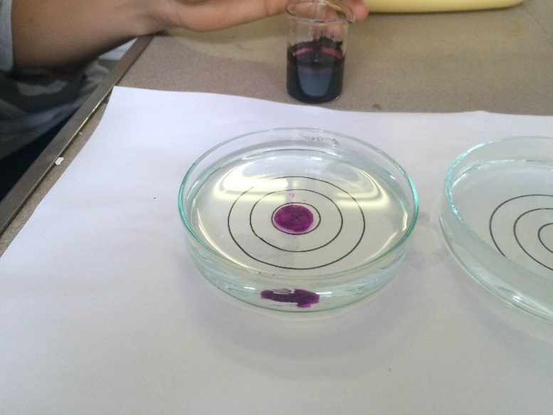
- Az alább látható fényképsorozat a festék hideg vízbe való becsöppentését követően készült. Az 1. és a 2. kör közötti távolság megtételéhez 125 s; a 2. és a 3. kör közötti távolság megtételéhez 91 s volt szükséges. Abból is látszik, hogy csak közelítő jellegű mérésről van szó, hogy a koncentráció-gradiens csökkenésével a diffúzió „sebessége” nem csökkent, hanem nőtt. Az adott körülmények között gyakorlatilag mindig előfordul áramlás is, amelyet az mutat, hogy a folt nem szimmetrikusan, kör alakban terjed. Azonban az így is látszik a mért időkből, hogy magasabb hőmérsékleten rövidebb időtartamokra van szüksége a részecskéknek ugyanakkora távolságok megtételéhez. A csöppentés módja miatt nagyon eltérő eredmények is születhetnek.
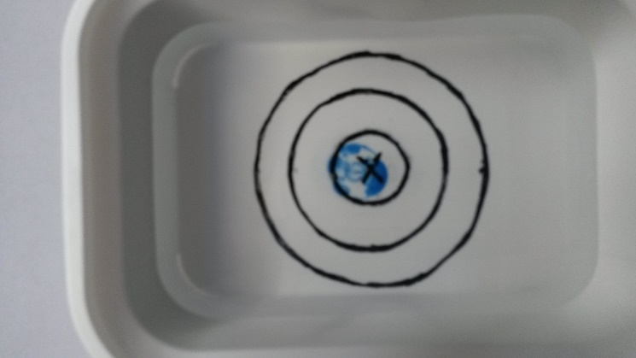

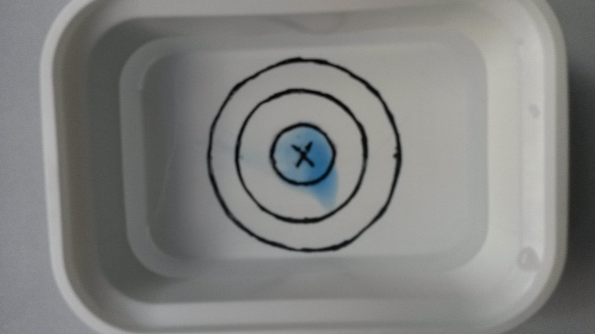

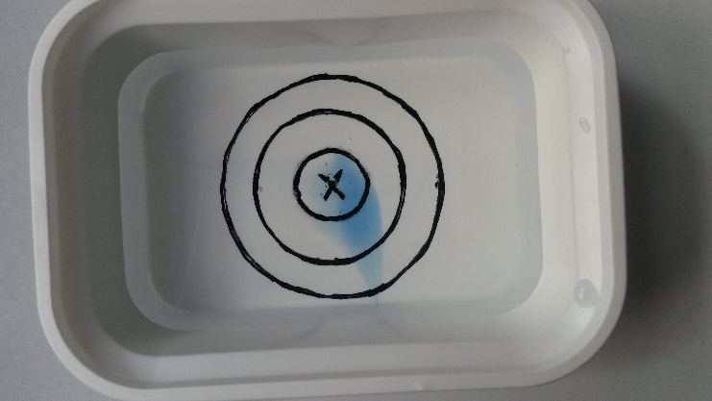
- A meleg vizet használva az 1. és a 2. kör közötti távolság megtételéhez 22 s; a 2. és a 3. kör közötti távolság megtételéhez 25 s volt szükséges. A meleg vízben az 1. kört nagyon gyorsan elérik a festék részecskéi. Gyakorlatilag a becsöppentés pillanatában kell készíteni a fényképet. Ez azonban nem probléma, ha az egyik csoporttag csöppent, a másik pedig fényképez.

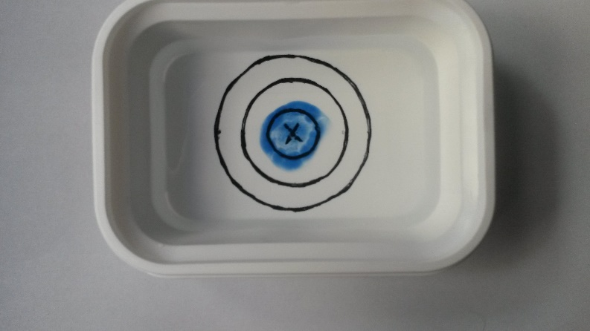

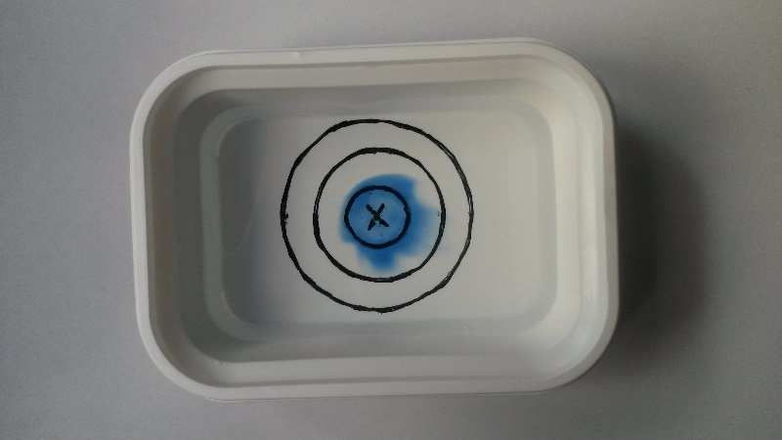

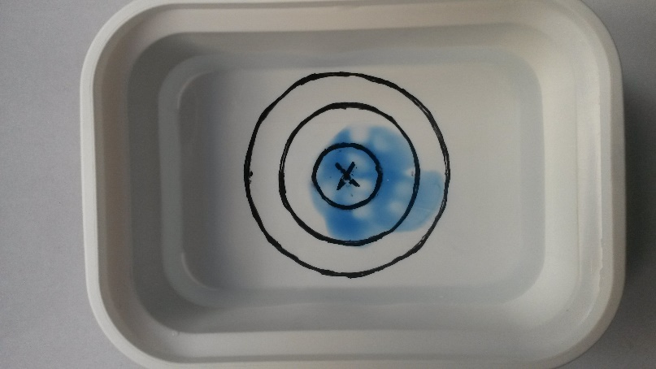

- Szebb lenne a látvány, ha két különböző színű festékkel végeztetnénk a kísérleteket. Ilyenkor pl. a kék és a sárga festék találkozását a zöld szín kialakulása mutatja. Azonban ekkor mindkét színű festék részecskéi mozognak egymás felé. Ezért a kapott sebességeket kettővel osztani kell (ha föltételezzük, hogy a kétféle festék részecskéi közelítőleg azonos sebességgel mozognak). A festékfrontok találkozása pedig még kevésbé pontosan érzékelhető, mint az az időpont, amikor az egyszínű festékfront eléri az egyes körvonalakat. Továbbá a fentebb leírt megvalósítás egyszerre két vagy több mérést is lehetővé tesz. Otthoni szorgalmi feladatnak viszont kijelölhető a két különböző színű festékfolt találkozásának a kipróbálása. A diákok szép, színes fényképeket is készíthetnek erről, amelyeket aztán valamilyen Web2-es módon megosztanak a többiekkel.
Mit gondoltok, miért mértek az osztály különböző csoportjai azonos körülmények között (pl. a hideg vízben) különböző értékeket a részecskék haladási sebességére?

Válasz: Pl. mert nem egyformán cseppentettük a festékoldatot a vízbe, nem egyforma pontossággal mértük az időt és a távolságot, áramlott is a folyadék a mérés közben, nem egyformán „sűrűn” voltak a folyadékban a festék részecskék a mérések ideje alatt.
Megjegyzések:
- Már ez alkalommal is érdemes felhívni a diákok figyelmét arra a tényre, hogy minden mérésnek van hibája („véletlen hiba”).
- A megbeszélés során fölmerülhet, hogy van „rendszeres hiba” is, ami az eszköz vagy a módszer hibájából származik.
- A hibák típusainak illusztrálására szolgálhat az alábbi, a céllövés hibáinak típusait mutató ábra, és/vagy annak szóbeli magyarázata:
  - Alsó sor: a rendszeres hiba kicsi - pontos találatok (jó puska, vagyis jó módszer)
  - Felső sor: a rendszeres hiba nagy - távoli találatok (rossz puska, vagyis rossz módszer)
  - Bal oldali oszlop: a véletlen hiba kicsi - nem szór (jó vadász, vagyis jó szakember)
  - Jobb oldali oszlop: a véletlen hiba nagy - szór (rossz vadász, vagyis rossz szakember).

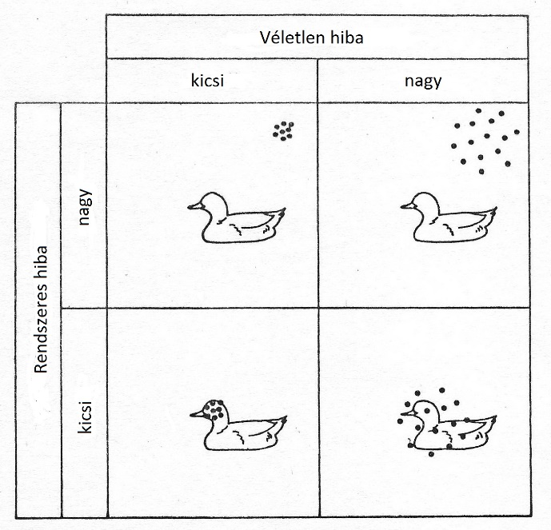

- Ha van rá idő, és a tanulók fogékonynak bizonyulnak erre, akkor nagyon hasznos volna megbeszélni velük azt, hogy mely körülmények befolyásolják a mérési eredményeket. Például a meleg vízben mindig vannak áramlások, mivel a hőmérséklet a folyadék különböző pontjain nem azonos, hiszen nem egyformán hűl mindenütt. Ezek szintén segítik a festék szétterjedését. (Erre a legjobb bizonyíték az, hogy a festékfolt sosem teljesen szabályos kör alakban terjed.) Valószínűleg akkor érdemes csak beszélni róla, ha a diákok megfigyelik, hogy a festékfolt (különösen meleg vízben) nem egyenletesen terjed minden irányban. A folyadék makroszkopikus áramlása jól megfigyelhető a következő linkeken látható videókon is:
  - https://www.youtube.com/watch?v=Bz02z4GSS0k (2017. 07. 26.)
  - http://www.austincc.edu/biocr/1406/labm/ex5/prelab_5_1.htm (2017. 07. 26.)
A diffúziót természetesen zavarja a becsöppentett festékoldat és a tálkában lévő víz hőmérséklete közötti különbség is.

3. Kísérlet: [Csak a 3. típusú csoportoknak!] Tervezzetek és végezzetek el egy olyan kísérletet, amellyel megméritek, hogy a hideg vagy a meleg vízben mozognak-e gyorsabban a részecskék. Használható eszközök és anyagok: hideg és meleg csapvíz, festékoldat, műanyag tálka, cseppentő, vonalzó, alkoholos filctoll, stopper (mobiltelefonon).

Válaszok:
A kísérlet terve: Pl. lehet a receptszerű változatokban leírthoz hasonló, vagy két kijelölt pont közötti út megtételéhez szükséges idő mérése, vagy adott idő alatt mekkora távolságra jut el a festékfolt a becsöppentés helyétől.

Tapasztalat: Ha a hideg és a meleg víz hőmérséklete és az egyéb körülmények is hasonlóak, akkor nagyságrendileg olyan haladási sebességeket kell kapni, mint a receptszerűen leírt kísérlet során.

4. A kísérletek szerint levegőben vagy vízben jutnak nagyobb távolságra a részecskék? Mi ennek az oka?

Válasz: A levegőben, mert a gázokban a részecskék távolabb vannak egymástól, ezért könnyebb haladniuk.
Megjegyzések:
- A föntebb leírt módszerekkel a levegőben kb. m/perc, a vízben pedig (ha nem melegebb kb. 45-50 °C-nál) kb. cm/perc nagyságrendű értékek mérhetők.
- A következő linken található videón golyókkal modellezik a részecskék gázokban, illetve folyadékokban történő mozgása közötti különbséget: https://www.youtube.com/watch?v=QFeG9CeeH88 (2017. 07. 26.)
- A feladatlapot kipróbáló egyik kolléga tapasztalatai szerint a diákok többféle megoldást találtak a problémára. Indulópontnak szinte mindig a margarinos doboz közepét vették, és a köré rajzoltak, vagy a doboz szélére rajzoltak csíkokat és azt mérték, vagy csak a vonalzót tették a dobozra, és úgy figyelték a változást.

5. Házi feladat: a) Adott hőmérsékleten a részecskék az oxigéngázban 461 m/s, a nitrogéngázban 492 m/s, a hidrogéngázban 1844 m/s átlagos sebességgel repülnek az ütközések közötti időben. Mire következtetsz ebből?

Válasz: Az lehet az oka a különbségeknek, hogy a részecskék nem egyformák (különböző méretűek, ill. tömegűek).
Megjegyzések:
- A fenti adatok forrása:
http://www.kfki.hu/~cheminfo/hun/olvaso/histchem/mol/maxwell3.html (2017. 07. 26.)
- A feladat lényege az, hogy a tanulók megértsék: a különféle anyagok részecskéi nem egyformák. Ez a gondolat nagyon hasznos az atomok és molekulák „golyómodelljének” bevezetésekor, amikor a különböző elemek atomjait különböző színű és nagyságú golyókkal modellezzük.
- A házi feladat megbeszélésekor még egyszer föl kell hívni a figyelmet arra, hogy ezek az adatok a részecskék két ütközése közötti mozgásának a sebességét, és nem pedig a valamilyen közegben való makroszkopikus elterjedés (azaz a diffúzió) gyorsaságát mutatják.

b) Készíts egy olyan rajzot a füzetedbe vagy ennek a feladatlapnak a hátoldalára, amelyeken nyilakkal jelölöd, hogy milyen útvonalon juthat el egy kis körrel ábrázolt részecske egy gázban az edény egyik falától a másikig.

Válasz: Az edényt jelképező keretbe nagyjából egyenletesen elosztva kell rajzolni a gáz részecskéit modellező köröket. Az egyenes nyilaknak a két ütközés közötti szabad úthosszokat és azok irányát kell mutatnia. Az ütközések más részecskékkel és az edény falával is bekövetkezhetnek. A kiszemelt részecske nem csak a szemben lévő fal irányába halad, hanem bármilyen más irányba is (pl. oldalra és visszafelé is). (Ha a feladatot úgy módosítjuk, hogy a tanulóknak több képkockát kell rajzolnia, akkor az egyes képkockákon a környező részecskék helyének is változnia kell, ami azt mutatja, hogy közben ők is mozognak.)

5. c) [Csak a 2. típusú csoportoknak!] Tegyük fel, hogy ismersz egy módszert arra, hogy megjelöld a víz részecskéit. Akkor milyen kísérlettel lehetne bizonyítani azt, hogy magasabb hőmérsékleten nem csak az festék részecskéi mozognak gyorsabban, hanem a víz részecskéi is?

Válasz: Meg kell mérni, hogy a két különböző hőmérsékletű vízben azonos távolságot mennyi idő alatt (vagy azonos idő alatt mekkora távolságot) tesznek meg a víz részecskéi.
Megjegyzések:
- Ez egy elméleti probléma. Ugyanazt a gondolatmenetet kell alkalmazni, mint az órán elvégzett receptszerű kísérletnél, de a kísérletet nem kell elvégezni. (A kutatásunk egyik célja összehasonlítani a diákok által megtervezett és el is végzett kísérletek fejlesztő hatását a csak elméletben megtervezett, de el nem végzett kísérletével.)
- A következő órán a házi feladat megbeszélésekor a diákok megkérdezhetik, hogyan lehet a valóságban megjelölni a vízmolekulákat. A válaszban szerepelhet a radioaktív izotópos nyomjelzés, amiről lehet, hogy már hallottak is. Ennek elmagyarázása itt még természetesen nem lehetséges (hiszen nem ismerik az atommag, a neutron és az izotóp fogalmát sem), de azt már lehet mondani, hogy a későbbiekben ezt is megértik majd a kémia tanulmányaik során. Ennek kapcsán már itt megemlíthető Hevesy György neve és Nobel-díja is.

5. d) [Csak a 2. típusú csoportoknak!] Milyen kísérlettel lehetne bizonyítani, hogy a meleg levegőben gyorsabban haladnak a részecskék, mint hideg levegőben?

Válasz: Előbb meg kell mérni, hogy a helyiségben az adott hőmérsékleten mennyi idő alatt jutnak el egy adott távolságra a kifújt/kiöntött illatszer részecskéi. Utána föl kell melegíteni a helyiség levegőjét (pl. egy nagy teljesítményű hősugárzóval). Egy ventillátor működtetésével biztosítani kell, hogy a levegő hőmérséklete minél egyenletesebben melegedjen föl. A ventilátor leállítása után egy ideig várni kell, hogy a levegő „megnyugodjon”. Aztán pontosan ugyanúgy kell elvégezni a mérést, mint azt az alacsonyabb hőmérsékleten tettük.
Megjegyzések:
- A kísérlet terve elvileg elkészíthető az órán a hideg és a meleg vízzel végzett kísérlet analógiájára. Azonban ennek a problémának a megoldása körültekintő gyakorlati megfontolásokat is igényel, hiszen pl. „a meleg levegő fölfelé száll”.
- Elvben elfogadható olyan megoldás is, hogy téli hidegben, a szabadban (teljes szélcsendben) és a fűtött szobán mért értékeket hasonlítják össze. Ez azonban a valóságban (a légmozgások miatt) még a feladatlapon szereplő méréseknél is pontatlanabb eredményekhez vezet.

Pl. (pl. MicRose, gyártó: Microsoft Kft, 2030 Érd, Fácán köz 2. Tel: +36/23/362-400, amely cukrot és E122, E104, E110, E132 és E133 élelmiszerszínezékeket tartalmaz, http://www.microse.hu/php/product_list.php?categoryid=29 (2017. 07. 26.)
Pl. Iberia Classic, forgalmazza: Marca-Ceys Magyarország Kft., 2040 Budaörs, Gyár u. 2. Tel.: +36/23/511-431, a DM-ben kapható, ára: 749 Ft.
http://www.tankonyvtar.hu/en/tartalom/tamop425/0036_AFSZ_diffuzios_folyamatok_modellezese/a_fick_i_s_ii_egyenlete_kztti_kapcsolat.html (2017. 07. 26.)
Rózsahegyi M., Wajand J. (1998), 575 kísérlet a kémia tanításához, Nemzeti Tankönyvkiadó, Budapest, 217. o.
Források: http://physics.wku.edu/~womble/phys302/erranalysis1.pdf (2017. 07. 26.) és Remington, J., P., The Science and Practice of Pharmacy, szerk.: Troy, D., B., 21. kiadás, 130. old., University of Sciences in Philadelphia, elérhető: https://books.google.hu/books?id=NFGSSSbaWjwC&pg=PA130&lpg=PA130&dq=measure+error+duck&source=bl&ots=V82SKehuvu&sig=H1Wu41KoAppWBTyN9xljxo7Gj5Q&hl=hu&sa=X&ved=0ahUKEwjbr7qdnvfOAhWHXSwKHVU1DLQQ6AEIXjAJ#v=onepage&q=measure%20error%20duck&f=false (2017. 07. 26.)

